МЕТОДИЧЕСКИЕ УКАЗАНИЯ
к курсовой работе
Вариант 12 (Последние цифры пароля)
Содержание пояснительной записки
Пояснительная записка должна содержать следующие разделы:
1. Содержание.
2. Введение.
3. Методы регистрации
3.1Регистрация посылок методом стробирования.
3.2Интегральный метод регистрации.
3.3. Сравнение методов регистрации.
3.4 Задача №1
4.Синхронизация в системах ПДС
4.1Устройства синхронизации с добавлением и вычитанием импульсов.
4.2Параметры системы синхронизации с добавлением и вычитанием импульсов.
4.3Расчет параметров системы синхронизации с добавлением и вычитанием импульсов.
4.3.1Задача № 2
4.3.2.Задача № 3
4.3.3 Задача № 4
5. Корректирующее кодирование в системах ПДС
5.1 Циклические коды
5.2 Построение кодера и декодера
5.2.1 Задача № 5
6.Системы ПДС с обратной связью
6.1Системы с информационной обратной связью.
6.2Системы с решающей обратной связью.
6.2.1 Задача № 6
6.2.2 Задача №7
7.Заключение.
8.Список литературы
Порядок выполнения курсовой работы.
Для выполнения раздела 3 необходимо изучить параграф 5.3 "Методы регистрации сигналов".
Поясните сущность метода регистрации посылок. Нарисуйте схему регистрирующего устройства и временные диаграммы, поясняющие принцип его работы.
– Для метода стробирования.
– Для интегрального метода.
Сравнить помехоустойчивость обоих методов при действии краевых искажений.
Для выполнения раздела 4 необходимо изучить тему 7 "Синхронизация в системах передачи данных", а также [ 1] гл.9,
Пояснить назначение систем синхронизации, начертите структурную схему системы поэлементной синхронизации с добавлением и вычитанием импульсов, временные диаграммы, пояснить принцип действия.
Рассмотреть основные параметры систем синхронизации: Шаг коррекции D j _{k}, Погрешность синхронизации e , время синхронизации t_{с}, время поддержания синхронизма t_{пс}, минимальный период корректирования t_{min}, вероятность срыва синхронизации p_{сс}.
Для выполнения раздела 5 необходимо изучить тему 9 "Циклические коды", а также [ 1] гл.7,стр. 254; [ 2] гл.6, стр 94.
Поясните назначение корректирующих кодов. Рассмотрите представление двоичных комбинаций в виде многочленов, основные свойства циклических кодов. Алгоритмы построения циклических кодов. Построение кодера и декодера циклического кода.
Для выполнения раздела 6 необходимо изучить тему 10 "Адаптация и системы с ОС", а также [ 1] гл.8,стр. 298.
Начертить структурные схемы и пояснить принцип действия системы передачи дискретных сообщений.
– С информационной обратной связью(ИОС).
– С рещающей обратной связью (РОС).
Начертить временные диаграммы РОС с ожиданием.
ЗАДАНИЕ И ИСХОДНЫЕ ДАННЫЕ НА КУРСОВУЮ РАБОТУ
При решении задач принять N равным последней цифре пароля.
Задача №1
Вычислить вероятность ошибки при регистрации методом стробирования, в соответствии с приложением 1.
N | 0, 6 | 1, 7 | 2, 8 | 3, 9 | 4 | 5
m | 48 | 50 | 43 | 47 | 40 | 45
s | 20 |  | 15 |  | 10
А | N |  | N+1 |  | N+10
Задача № 2
Коэффициент нестабильности задающего генератора устройства синхронизации и передатчика К=10⁻⁶ . Исправляющая способность приемника m =40%. Краевые искажения отсутствуют. Постройте зависимость времени нормальной работы (без ошибок) приемника от скорости телеграфирования после выхода из строя фазового детектора устройства синхронизации. Будут ли возникать ошибки, спустя минуту после отказа фазового детектора, если скорость телеграфирования В = 9600 Бод?
Задача № 3
В системе передачи данных используется устройство синхронизации без непосредственного воздействия на частоту задающего генератора. Скорость модуляции равна В. Шаг коррекции должен быть не более D j _{к}. Определите частоту задающего генератора и число ячеек делителя частоты, если коэффициент деления каждой ячейки равен двум. Значения В, D j _{к} определите для своего варианта по формулам:
B = 1000 + 10N,
D j _{к} = 0,01 + 0,003N.
Задача № 4
Рассчитать параметры устройства синхронизации без непосредственного воздействия на частоту задающего генератора со следующими характеристиками: время синхронизации не более 1 с, время поддержания синфазности не менее 10 с, погрешность синхронизации не более 10% единичного интервала t _{0,} среднеквадратическое значение краевых искажений равно 10%t ₀ , исправляющая способность приемника 45%, коэффициент нестабильности генераторов k=10⁻⁶ . Определить реализуемо ли устройство синхронизации без непосредственного воздействия на частоту задающего генератора, обеспечивающее погрешность синхронизации e = 2,5% при данных условиях. Скорость модуляции для своего варианта рассчитайте по формуле: В=(600 + 10N) Бод.
Задача № 5
Записать кодовую комбинацию циклического кода для случая, когда производящий полином имеет вид Р(х)=х³+х²+1 (для N= 0,1,2,3,4) и Р(х)=х³+х+1 (для N=5,6,7,8,9). Кодовая комбинация, поступающая от источника сообщений имеет К=4 элементов и записывается в двоичном виде как число, соответствующее (N+8) для N=0¸ 5 и (N+3) для N=6¸ 9. Нарисовать кодирующее и декодирующее устройство с обнаружением ошибок и "прогнать" через кодирующее устройство исходную кодовую комбинацию с целью формирования проверочных элементов.
Задача № 6
Рассчитать скорость передачи информации для системы РОС с ОЖ. Ошибки в канале не зависимы P_{ош}=(N/2)-10⁻³. Построить графики зависимости R(g ₁,g ₂,g ₃) от длины блока. Найти оптимальную длину блока. Если время ожидания t_{ош}=0,6× t_{бл} (при к=8). Блок передаваемый в канал имеет значения: к=8,16,24,32,40,48,56. Число проверочных элементов: r=6. Длина блока в канале определяется по формуле n=k_{i}+r.
Задача № 7
Определить вероятность неправильного приема в системе с РОС-ОЖ в зависимости от длины блока и построить график. Блок передаваемый в канал имеет значения: к=8,16,24,32,40,48,56. Число проверочных элементов: r=6. Длина блока в канале определяется по формуле n=k_{i}+r. Ошибки в канале считать независимыми. Вероятность ошибки на элемент P_{ош}=(N/2)-10⁻³.
ПРАВИЛА ОФОРМЛЕНИЯ КУРСОВОЙ РАБОТЫ
- В пояснительной записке все пункты выполнения курсовой работы должны располагаться в последовательности, рекомендуемой в п.п. 1.2 и 1.3.
- Рисунки и таблицы должны быть пронумерованы и озаглавлены, на графиках должны быть четко обозначены оси координат и указан масштаб.
- При вычислениях по формулам должна приводиться исходная формула, затем та же формула с подставленными в нее численными данными, и в конце — результат вычисления.
Например: зависимость y = a× e^{b× c× x} = 0,1× e^{0,2× 2,5× x} = 0,1× e^{0,5× x}.
Если предпологаются однотипные вычисления, то результаты рекомендуется свести в таблицу.
- В пояснительной записке должны быть введение и заключение. Во введении формулируются цели курсовой работы с учётом её содержания. В зак лючении даётся краткий анализ результатов с отражением их особенностей.
- Библиография используемой литературы должна быть составлена в соответствии с существующими требованиями.
Приложение 1
Вывод формулы для вычисления вероятности ошибки при регистрации методом стробирования.
Выводы формул производятся при условии, что m >a
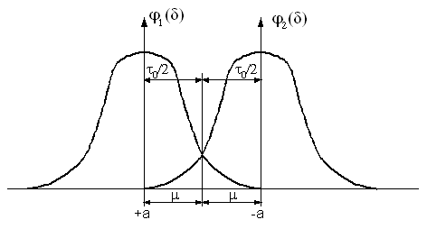
Рис. 1
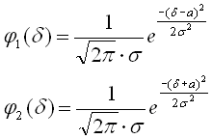
где, j ₁(d ) и j ₂(d ) – плотность распределения краевых искажений для левого и правого ЗМ элемента соответственно.
Элемент сигнала регистрируется неправильно в том случае, если левая или правая граница сместятся вовнутрь посылки на величину, превышающую исправляющую способность приемника. Вероятность этих событий обозначим соответственно Р₁ и Р₂.
Неправильная регистрация имеет место так же в том случае, если обе границы одновременно сместятся на величину, большую m . Вероятность этого события в предположении смещения границ элементов определяется как Р_{1×} Р₂.
Тогда: P_{ош}=P₁+P₂- Р_{1×} Р_{2.}
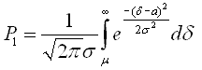
Производим замену переменной:
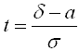; в нашем случае пусть d =m , тогда:
Пределы интегрирования: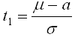, ;
Откуда: 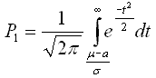
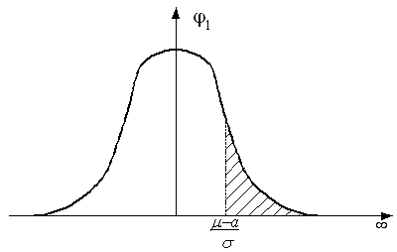
Рис. 2
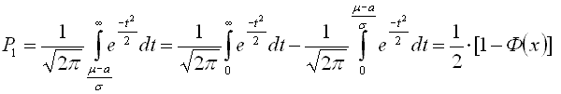
где, 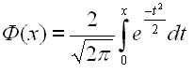- функция Крампа;
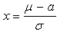.
Аналогично, для Р₂ получаем:
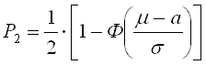
ЗНАЧЕНИЯ ФУНКЦИИ :
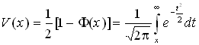
x | V(x) | x | V(x)
0,00 | 0,50000 | 2,50 | 0,006210
0,10 | 0,46017 | 2,55 | 0,005386
0,20 | 0,42074 | 2,60 | 0,004661
0,30 | 0,38209 | 2,65 | 0,004025
0,40 | 0,34458 | 2,70 | 0,003467
0,50 | 0,30854 | 2,75 | 0,002980
0,60 | 0,27425 | 2,80 | 0,002555
0,70 | 0,24196 | 2,85 | 0,002186
0,80 | 0,21186 | 2,90 | 0,001866
0,90 | 0,18406 | 2,95 | 0,001589
1,00 | 0,15866 | 3,00 | 0,001350
1,10 | 0,13567 | 3,05 | 0,001144
1,20 | 0,11507 | 3,10 | 0,000968
1,30 | 0,09680 | 3,15 | 0,000816
1,40 | 0,08076 | 3,20 | 0,000687
1,50 | 0,06681 | 3,25 | 0,000577
1,60 | 0,05480 | 3,30 | 0,000483
1,70 | 0,04457 | 3,35 | 0,000404
1,80 | 0,03593 | 3,40 | 0,000337
1,90 | 0,02872 | 3,45 | 0,000280
2,00 | 0,02275 | 3,50 | 0,000233
2,05 | 0,02018 | 3,55 | 0,000193
2,10 | 0,01786 | 3,60 | 0,000159
2,15 | 0,01578 | 3,65 | 0,000131
2,20 | 0,01390 | 3,70 | 0,000108
2,25 | 0,01222 | 3,75 | 0,000088
2,30 | 0,01072 | 3,80 | 0,000072
2,35 | 0,00939 | 3,85 | 0,000059
2,40 | 0,00820 | 3,90 | 0,000048
2,45 | 0,00714 | 3,95 | 0,000039
2,50 | 0,00621 | 4,00 | 0,000032
Список литературы
- Передача дискретных сообщений: Учебник для ВУЗов / В. П. Шувалов, Н. В. Захарченко, В. О. Шварцман и др.; Под ред. В. П. Шувалова. – М.: Радио и связь, 1990-464 с.
- Передача дискретной информации: Учебник для ВУЗов / Г. А. Емельянов, В. О. Шварцман- М.: Радио и связь, 1982-240 с.

